2019年度

中共广元市委党校部门决算

编

制

说

明

目录

第一部分部门概况 4
一、基本职能及主要工作 4
二、机构设置 7
第二部分 2019年度部门决算情况说明 7
一、收入支出决算总体情况说明 7
二、收入决算情况说明 8
三、支出决算情况说明 8
四、财政拨款收入支出决算总体情况说明 9
五、一般公共预算财政拨款支出决算情况说明 9
六、一般公共预算财政拨款基本支出决算情况说明 11
七、“三公”经费财政拨款支出决算情况说明 12
八、政府性基金预算支出决算情况说明 14
九、 国有资本经营预算支出决算情况说明 14
十、其他重要事项的情况说明 14
第三部分 名词解释 24
第四部分附件 25
附件1 25
第五部分附表 29
一、收入支出决算总表 29
二、收入总表 29
三、支出总表 29
四、财政拨款收入支出决算总表 29
五、财政拨款支出决算明细表（政府经济分类科目） 29
六、一般公共预算财政拨款支出决算表 29
七、一般公共预算财政拨款支出决算明细表 29
八、一般公共预算财政拨款基本支出决算表 29
九、一般公共预算财政拨款项目支出决算表 29
十、一般公共预算财政拨款“三公”经费支出决算表 29
十一、政府性基金预算财政拨款收入支出决算表 29
十二、政府性基金预算财政拨款“三公”经费支出决算表 29
十三、国有资本经营预算支出决算表 29

第一部分 部门概况

一、基本职能及主要工作
（一）主要职能。
中共广元市委党校兼办广元行政学院、广元市社会主义学院，实行“一套机构、三块牌子”的体制管理，是市委、市政府负责培训轮训全市党政领导干部、国家公务员、统一战线人士和进行理论研究的重要部门，是市委、市政府直属的参照公务员管理的事业单位。其主要职能是：培训各级党政领导干部、公务员、国有企业领导人员、事业单位领导人员、年轻干部、理论宣传骨干、高层次人才、基层干部、党员；培训民主党派和无党派人士、统一战线其他领域代表人士，培训统战干部，培养统一战线理论研究人才，承办党委和政府举办的有关专题研讨班；开展党校（行政学院、社会主义学院）系统师资培训；加强马克思主义基本理论研究，重点研究宣传习近平新时代中国特色社会主义思想；开展理论和现实问题研究，承担党委和政府决策咨询服务；开展同省内外有关机构和组织的合作与交流；参与党委关于党校（行政学院、社会主义学院）工作政策以及干部培训计划的制定工作。
（二）2019年重点工作完成情况。
1、超额完成调训目标任务，培训班次和规模创历史新高。全年共举办培训班次68期，共计7000余人。其中，主体培训班次15期，参训学员1547人，专题培训班次10期，参训学员1282人；对外培训班次10期，参训学员947人；举办委托培训班次33期，参训学员共计3300人。
2、强化思想引领，开展理论政策宣传，开展送教上门和送教下基层活动。校院紧扣习近平新时代中国特色社会主义思想，围绕党的十九届三中、四中全会精神，省委十一届四次、五次、六次全会精神和市委七届七次、八次、九次、十次和十一次全会精神，组织开展理论政策宣讲，全年共组织开展各类宣讲活动230多场次，为12000余名党员干部开展了理论政策、党性教育和党史国史和改革开放史。
3、超额完成特色党性教育课程打造，并被省委组织部评选“好课程”，获省党校系统精品课赛课第三名。着眼实施“一干多支、五区协同”“四向拓展、全域开放”发展战略、“三个一、三个三”兴广战略，生态文明建设、川陕苏区红色文化、东西部扶贫协作、创建东西部扶贫协作示范市，开展全市党校系统特色课程打造，形成具有广元地方特色的精品党性教育课程。
4、按省委组织部的部署完成了县处级党政领导职务政治理论水平任职资格考试，配合市委组织部完成了科级干部任职资格考试系统的维护和题库更新委托培训班次有序举办。
5、积极向省委组织部、省委党校申报“好教材”，入选全省干部教育培训推荐读本1本。编辑并出版了《广元市委党校资政报告选编》和《新时代干部教育培训读本》。其中，《广元市委党校资政报告选编》收录了党的十八大以来市委党校优秀资政科研成果27篇，由四川人民出版社公开出版。《新时代干部教育培训读本》精选收录校院专兼职教师21篇精品课程，约20余万字。两书均向省委组织部申报了全省干部教育培训“好教材、好课程、好案例”。
6、申报并立项省级部门招标课题1项,申报并立项省委党校一般调研课题12项。加大与市级部门科研协作力度，围绕全市中心工作开展选题，完成5个校级重点课题和5个校级一般课题立项。及时完成市领导交办课题和委托科研任务。完成课题申报和结项任务，发挥智库作用，资政报告获市委市政府主要领导的分别签批；成功申请省委党校重大调研课题并结项，4个课题获评优秀。
7、开展省委党校在职研究生的招生工作。高质量完成省委党校在职研究生招生考试和教学工作。一是配合省委党校完成在职研究生广元考点招生考试，2019年报名人数超过590人，经考试录取公共管理专业学员53名，超额完成招生目标任务。二是全面完成了2017级、2018级、2019级三个年级4个班次的教学计划。三是通过加强管理，学员学风良好，到课率超过90%。四是校院研究生管理工作得到了省委党校肯定。
8、高质量脱贫“大比武”。一是配合旺苍县完成帮扶村项目推进活动，并通过了各级各类检查验收，2019年计划脱贫户如期脱贫，并已通过了省级验收。二是开展集中帮扶、“三同”活动与“温暖过冬过节”活动。为对口帮扶的在册贫困户（东升村71户，小龙村48户，桂华村59户，共计178户）送去慰问物品，慰问金额26700元。三是统筹资金3万余元，用于支持小龙村购买6000棵花椒树苗和桂华村购买5000棵花椒树苗及300棵核桃树苗发展产业。解决帮扶村桂华村村级活动阵地硬化院坝缺口资金18000元，用于弥补帮扶村桂华村村级活动阵地硬化院坝资金缺口。四是组织全体结对帮扶党员干部开展走基层活动，组织到帮扶村开展“三同”和党员志愿服务等活动19次。五是结合我市脱贫攻坚工作开展调研取得好成效。完成了校级课题《广元脱贫攻坚成效与经验启示》，课题《广元加强东西部扶贫协作创建东西部扶贫协作示范市的调查研究》在省脱贫攻坚领导小组举办的“2019年度学习习近平总书记关于扶贫工作的重要论述征文活动”二等奖和全省党校系统优秀课题。

二、机构设置

中共广元市委党校为正县级单位，共有编制89个（其中，参照公务员法管理职位数44个，事业人员岗位42个，工勤岗位3个），目前我校实际在编65人，其中参公人员40人，事业18人，工勤7人，空编21个。设有17个内设科室，退休职工38名。

第二部分2019年度部门决算情况说明
- 收入支出决算总体情况说明
2019年度收、支总计2268.24万元。与2018年相比，收、支总计各减少1149.76万元，下降34%。主要变动原因是2019年度将我校灾后重建工程结束，无大型基建收支。
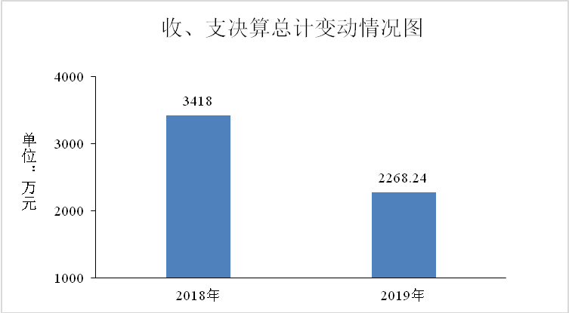
（图1：收、支决算总计变动情况图）

- 收入决算情况说明
2019年本单位本年收入合计1664.15万元，其中：一般公共预算财政拨款收入1662.16万元，占99%，其他收入1.99万元，占1%。
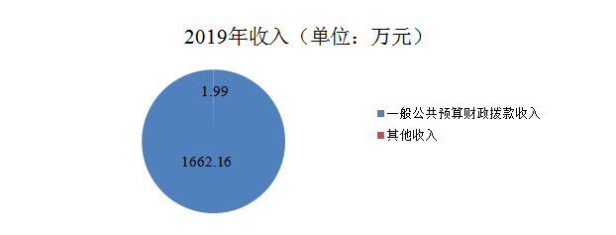
（图2：收入决算结构图）

- 支出决算情况说明
2019年本单位本年支出合计1829.3万元，其中：基本支出1492.74万元，占82%；项目支出336.56万元，占18%。

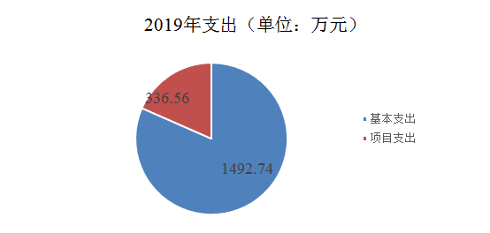
（图3：支出决算结构图）

四、财政拨款收入支出决算总体情况说明
2019年度财政拨款收、支总计2077.26万元。与2018年相比，财政拨款收、支总计减少89.74万元，下降4%。主要变动原因是贯彻落实压减一般性支出，压缩了日常公用支出和项目支出。
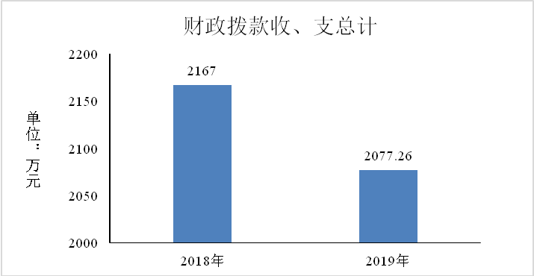
（图4：财政拨款收、支决算总计变动情况）

五、一般公共预算财政拨款支出决算情况说明
（一）一般公共预算财政拨款支出决算总体情况
2019年度一般公共预算财政拨款支出1680.09万元，占本年支出合计的92%。与2018年相比，一般公共预算财政拨款减少71.91万元，下降4%。主要变动原因是主要变动原因是贯彻落实压减一般性支出，压缩了日常公用支出和项目支出。
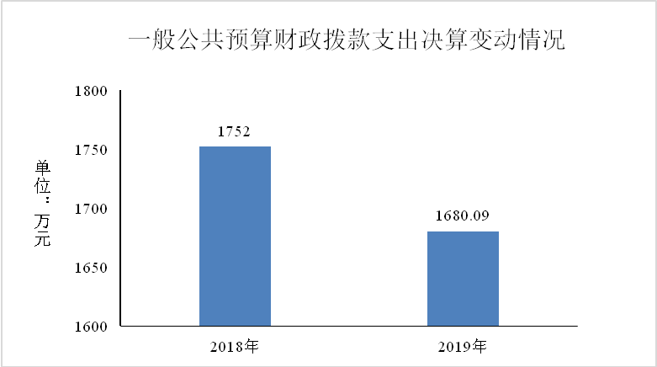
（图5：一般公共预算财政拨款支出决算变动情况）

（二）一般公共预算财政拨款支出决算结构情况
2019年一般公共预算财政拨款支出1680.09万元，主要用于以下方面:教育支出（类）1446.73万元，占86%；社会保障和就业支出（类）93.08万元，占6%；卫生健康支出（类）38.59万元，占2%；住房保障支出（类）101.68万元，占6%。
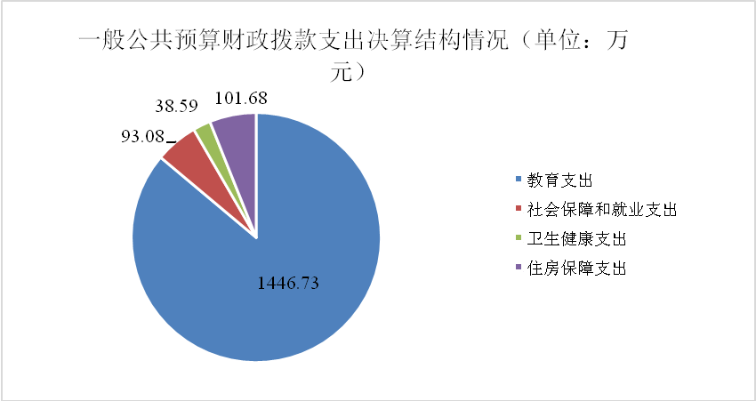
（图6：一般公共预算财政拨款支出决算结构）

（三）一般公共预算财政拨款支出决算具体情况
1.教育支出（类）进修及培训（款）干部教育（项）:2019年决算数为1446.73元，完成预算91%，决算数小于预算数的主要原因是部分项目未结项未结算。
2.社会保障和就业（类）行政事业单位离退休（款）机关事业单位基本养老保险缴费支出（项）:2019年决算数为93.08万元，完成预算100%。
3.卫生健康支出（类）行政事业单位医疗（款）行政单位医疗（项）：2019年决算数为38.59万元，完成100%。
4.住房保障支出(类) 住房改革支出(款)住房公积金（项）：2019年决算数为101.68万元，完成预算100 %。
六、一般公共预算财政拨款基本支出决算情况说明
本单位2019年一般公共预算财政拨款基本支出1492.74万元，其中：
人员经费1032.44万元，主要包括：基本工资、津贴补贴、奖金、其他社会保险缴费、伙食补助费、绩效工资、机关事业单位基本养老保险缴费、职业年金缴费、其他工资福利支出、抚恤金、生活补助、住房公积金、提租补贴、购房补贴、其他对个人和家庭的补助支出。
公用经费460.3万元，主要包括：办公费、印刷费、咨询费、手续费、水费、电费、邮电费、取暖费、物业管理费、差旅费、维修（护）费、租赁费、会议费、培训费、公务接待费、劳务费、工会经费、福利费、公务用车运行维护费、其他交通费、其他商品和服务支出、资本性支出。

七、“三公”经费财政拨款支出决算情况说明

（一）“三公”经费财政拨款支出决算总体情况说明
本单位2019年度“三公”经费财政拨款支出决算为4.32万元，完成预算43%，其中：公务用车购置及运行维护费支出决算为3.51万元，完成预算44%；公务接待费支出决算为0.81万元，完成预算41%。决算数比与预算减少是因为压缩了“三公”经费的开支。

（二）“三公”经费财政拨款支出决算具体情况说明
2019年“三公”经费财政拨款支出决算中，因公出国（境）费支出决算0万元，占0%；公务用车购置及运行维护费支出决算3.51万元，占82%；公务接待费支出决算0.81万元，占18%。具体情况如下：

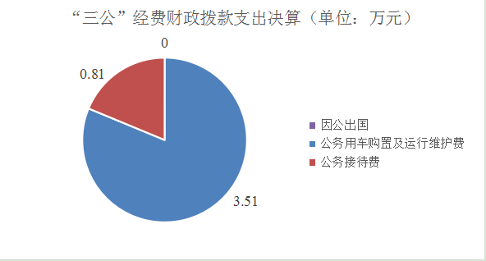
（图8：“三公”经费财政拨款支出结构）

- 因公出国（境）经费支出
市委党校2019年无因公出国（境）费，因公出国（境）支出决算与2018年持平。
2.公务用车购置及运行维护费支出3.51万元，完成预算43%公务用车购置及运行维护费支出决算与2018年度略有下降。
其中：公务用车购置支出0万元。截至2019年12月底，单位共有公务用车1辆，其中：越野车1辆。
公务用车运行维护费支出3.51万元。主要用于教学调研、扶贫工作等所需的公务用车燃料费、维修费、过路过桥费、保险费等支出。
3.公务接待费支出0.81万元，完成预算41%。公务接待费支出决算比2018年支出基本持平。
主要用于执行公务、开展业务活动开支的交通费、住宿费、用餐费等。国内公务接待10批次，55人次（不包括陪同人员），共计支出0.81万元，具体内容包括：四川省委党校、四川省直机关和其他地市州兄弟党校调研考察等，帮扶村来校联系协调工作。
2019年度“三公”经费财政拨款支出决算数比2018年减少0.68万元，基本持平。其中：
外事接待支出0万元。
其他国内公务接待支出0.81万元，主要用于四川省委党校、四川省直机关和其他地市州兄弟党校调研考察等，帮扶村来校联系协调工作。

八、政府性基金预算支出决算情况说明
市委党校2019年未使用政府性基金预算财政拨款支出。
九、国有资本经营预算支出决算情况说明
市委党校2019年度未有国有资本经营预算拨款支出。

十、其他重要事项的情况说明

（一）机关运行经费支出情况
2019年，我单位机关运行经费支出460.3万元，，比2018年增加 171.84万元，增长60%。主要原因是2018年在项目支出中核算的培训费、 物管费、维修维护费等，2019年度在基本支出中的日常公用经费中核算。除去这些因素，支出数与2018年决算数基本持平。

（二）政府采购支出情况
2019年，我单位政府采购支出总额0万元，未采购设施设备。

（三）国有资产占有使用情况
截至2019年12月31日，我校共有车辆1辆，其中：其他用车1辆，其他用车主要是用于教学调研、扶贫工作等。
（四）预算绩效管理情况。
根据预算绩效管理要求，本部门在年初预算编制阶段，组织对4个项目编制了绩效目标，预算执行过程中，选取4个项目开展绩效监控，年终执行完毕后，对4个项目开展了绩效目标完成情况自评。
本部门按要求对2019年部门整体支出开展绩效自评，从评价情况来看我校预算编制较合理严谨，符合全年各项支出实际，预算执行刚性、资金管理措施到位，较好地实现了绩效目标。本部门未组织开展项目支出绩效评价。

1.项目绩效目标完成情况。
本部门在2019年度部门决算中反映“非税收入征收成本支出”、“图书资料”、“脱贫”、“干部人事档案数字化建设经费”等7项目绩效目标实际完成情况，下面对5个项目进行简述：
（1）“非税收入征收成本支出”项目绩效目标完成情况综述。项目全年预算数290万元，执行数为139万元，完成预算的48%。通过项目实施，保障专题培训、委托培训等计划外办班按要求完成培训任务；省委党校研究生按计划完成教学工作；促进科研成果质量及学术交流质量不断提高、智库影 响力持续提升，主动服务市委、市政府科学决策、民主决策、依法决 策，承担市委市政府交办的重大课题研究，咨政资源持续整合；提供学员培训期间的食宿保障等后勤工作；完成帮扶村脱贫目标任务；校园设施设备的维修维护等其他教学保障工作。发现的主要问题：预算支出与实际执行出现偏差的情况。由于对计划外办班数量和研究生招生学员预计不足，造成预算中计划外办学成本和研究生教学成本出预算填报不准确；部分非税收入集中在年底收缴，项目结算未完成，故相关成本支出未在当年会计期间支出，预算执行较慢。下一步改进措施：结合上一年度预算执行情况和本年度预算收支变化因素，科学、合理地编制本年预算草案；积极推动预算执行力度。
（2）“主体培训班工作经费”项目绩效目标完成情况综述。项目全年预算数98万元，执行数为36万元，完成预算的37%。通过项目实施，保障主业主课，教育培训针对性实效性不断增强，精品课建设实现新突破，获评省委党校系统精品课三等奖，教学工作取得新成绩，创新开展读书交流、现场教学、 研讨教学、案例教学等，高质量完成轮培训党员领导干部和国家公务 员主体班次及省委省政府交办的其他重大培训工作。发现的主要问题： 产出数量、时效、成本等指标较为全面，但项目效益指标设置不够完整，该项目对举办各类轮训培训班设置考察数量的完成指标，未设置 考察培训满意度的满意度指标以及考察培训提升效果的效益指标。下一步改进措施：进一步将每个项目的经济性、效率性及效益性原则设 置对应指标，对产生的社会效益以及满意度指标细化量化。
（3）“图书资料购置项目”绩效目标完成情况综述。项目全年预算数4.23万元，执行数为4.23万元，完成预算的100%。通过项目实施，保障了学员教师在教学、科研、师资水平能力提高中图书资料的需求。
（4）““干部人事档案数字化建设经费”项目绩效目标完成情况综述。项目全年预算数2.83万元，执行数为2.83万元，完成预算的100%。通过项目实施，基本实现干部人事档案数字化建设，人事档案的管理规范化、科学化。
（5）“脱贫”项目绩效目标完成情况综述。项目全年预算数5.12万元，执行数为5.12万元，完成预算的100%。通过项目实施，保障驻村帮扶队工作经费和贫困户产业发展资金支付。

项目支出绩效目标完成情况表
(2019年度)
项目名称 |  |  | 非税收入征收成本支出
预算单位 |  |  | 中共广元市委党校
预算执行情况(万元) | 预算数: |  | 290 | 执行数: | 139
预算执行情况(万元) | 其中-财政拨款: |  | 290 | 其中-财政拨款: | 139
预算执行情况(万元) | 其它资金: |  | 0 | 其它资金:
年度目标完成情况 | 预期目标 |  |  | 实际完成目标
年度目标完成情况 | 专题培训、委托培训等计划外办班按要求完成培训任务；省委党校研究生按计划完成教学工作；保质保量完成科研课题；提供学员培训期间的食宿保障等后勤工作；帮扶村脱贫目标任务；校园设施设备的维修维护等 |  |  | 专题培训、委托培训完成培训任务；省委党校研究生按计划完成教学工作；科研资政取得新成效、科研智库建设稳步提升；保质保量提供学员培训期间的食宿；完成帮扶村脱贫目标任务；校园设施设备的维修维护
绩效指标完成情况 | 一级指标 | 二级指标 | 三级指标 | 预期指标值(包含数字及文字描述) | 实际完成指标值(包含数字及文字描述)
绩效指标完成情况 | 项目完成指标 | 数量指标 | - 完成专题培训、委托培训任务； | 40期 | 43期
绩效指标完成情况 | 项目完成指标 | 数量指标 | - 省委党校研究生按计划完成教学工作； | 2期，约150人次 | 2期；约150人次
绩效指标完成情况 | 项目完成指标 | 数量指标 | - 保质保量完成科研课题； | 25个省市级课题 | 36个省市级课题
绩效指标完成情况 | 项目完成指标 | 数量指标 | - 提供学员培训期间的食宿保障等后勤工作； | 3500人次 | 3000人次
绩效指标完成情况 | 项目完成指标 | 数量指标 | - 完成帮扶村脱贫目标任务； | 脱贫目标任务 | 完成年度脱贫目标
绩效指标完成情况 | 项目完成指标 | 数量指标 | - 校园设施设备的维修维护等其他教学保障 | 保障教学活动正常开展 | 教学活动正常有序开展
绩效指标完成情况 | 项目完成指标 | 质量指标 | 工作完成率 | 80% | 100%
绩效指标完成情况 | 项目完成指标 | 时效指标 | 完成时间 | 2019年12月31日 | 2019年12月31日
绩效指标完成情况 | 项目完成指标 | 成本指标 | 计划处办班培训成本、研究生上交省委党校学费、科研经费、学员食宿费、帮扶支出、其他教学保障成本 | 290万元 | 139万元
绩效指标完成情况 | 效益指标 | 社会效益 | 对工作保障促进作用 | 充分发挥干部教育培训主渠道、主阵地作用，全面强化主业主课、大力开展精品科研，为地方建设建言献策；提高干部队伍思想政治教育；实现全面脱贫 | 充分发挥干部教育培训主渠道、主阵地作用，全面强化主业主课、大力开展精品科研，为地方建设建言献策；提高干部队伍思想政治教育；实现全面脱贫
绩效指标完成情况 | 效益指标 | 可持续影响 | 发挥作用的期限 | 大于3年 | 大于3年
绩效指标完成情况 | 满意度指标 | 满意度指标 | 委托培训单位、学员满意度 | 大于90% | 100%

项目支出绩效目标完成情况表
(2019年度)
项目名称 |  |  | 主体培训班工作经费
预算单位 |  |  | 中共广元市委党校
预算执行情况(万元) | 预算数: |  | 98 | 执行数: | 36
预算执行情况(万元) | 其中-财政拨款: |  | 98 | 其中-财政拨款: | 36
预算执行情况(万元) | 其它资金: |  | 0 | 其它资金:
年度目标完成情况 | 预期目标 |  |  | 实际完成目标
年度目标完成情况 | 全面完成主体班培训任务。按照调训轮训计划，高质量办好校院主体班次和市委、市政府交办的重大培训任务。按照新时代治蜀兴川执政骨干递进培养“广元计划”，组织举办全市新任县级领导干部研修班、全市乡镇党委书记示范培训班、全市村（社区）党组织书记培训班、全市选调生培训班、新时代治蜀兴川执政骨干（“一把手”提能工程、专业化干部提能工程、年轻干部铸魂工程）培训班、干部教育培训者培训班等主体班次，举办培训班次不少于8期。举办全市新录用公务员初任培训班、市级机关科级领导干部任职培训班、市级机关科级领导干部任职培训班不少于4期。举办全市统一战线组织新成员培训班、全市党外年轻干部人才培训班不少于2期。 |  |  | 举办全市新任县级领导干部研修、全市乡镇党委书记培训、全市村（社区）党组织书记培训、全市选调生培训、新时代治蜀兴川执政骨干（“一把手”提能工程、专业化干部提能工程、年轻干部铸魂工程）培训、全市统一战线学习新成员培训等培训班。全年共举办培训班次68期，共计7000余人。主体培训班次15期，参训学员1547人，专题培训班次10期，参训学员1282人
绩效指标完成情况 | 一级指标 | 二级指标 | 三级指标 | 预期指标值(包含数字及文字描述) | 实际完成指标值(包含数字及文字描述)
绩效指标完成情况 | 项目完成指标 | 数量指标 | 1.举办各类轮培训班 | 14期 | 20期
绩效指标完成情况 | 项目完成指标 | 数量指标 | 2.培训人数 | 2000人 | 2500
绩效指标完成情况 | 项目完成指标 | 质量指标 | 工作完成率 | 80% | 100%
绩效指标完成情况 | 项目完成指标 | 时效指标 | 完成时间 | 2019年12月31日 | 2019年12月31日
绩效指标完成情况 | 效益指标 | 社会效益 | 圆满完成市委组织部布置的办班任务 | 100% | 100%
绩效指标完成情况 | 效益指标 | 可持续影响 | 发挥作用的期限 | 大于3年 | 大于3年
绩效指标完成情况 | 满意度指标 | 满意度指标 | 委托培训单位、学员满意度 | 大于90% | 99%

项目支出绩效目标完成情况表
(2019年度)
项目名称 |  |  | 图书资料购置
预算单位 |  |  | 中共广元市委党校
预算执行情况(万元) | 预算数: |  | 4.23 | 执行数: | 4.23
预算执行情况(万元) | 其中-财政拨款: |  | 4.23 | 其中-财政拨款: | 4.23
预算执行情况(万元) | 其它资金: |  | 0 | 其它资金:
年度目标完成情况 | 预期目标 |  |  | 实际完成目标
年度目标完成情况 | 学员教师在教学、科研、师资水平能力提高中图书资料的需求 |  |  | 保障全年度学员、教师在教学和科研等方面图书资料的需求。
绩效指标完成情况 | 一级指标 | 二级指标 | 三级指标 | 预期指标值(包含数字及文字描述) | 实际完成指标值(包含数字及文字描述)
绩效指标完成情况 | 项目完成指标 | 数量指标 | 购买图书、资料 | 购入报刊680册，图书资料720册 | 购入报刊600册，图书资料760册
绩效指标完成情况 | 项目完成指标 | 质量指标 | 工作完成率 | 90% | 100%
绩效指标完成情况 | 项目完成指标 | 时效指标 | 完成时间 | 2019年12月31日 | 2019年12月31日
绩效指标完成情况 | 项目完成指标 | 成本指标 | 购买图书、资料 | 4.23万元 | 4.23万元
绩效指标完成情况 | 效益指标 | 社会效益 | 教学、科研理论基础 | 保障教职工及学员学习、学术研究 | 保障教职工及学员学习、学术研究
绩效指标完成情况 | 效益指标 | 可持续影响 | 发挥作用的期限 | 大于5年 | 大于5年
绩效指标完成情况 | 满意度指标 | 满意度指标 | 教师、学员满意率 | 大于90% | 100%

项目支出绩效目标完成情况表
(2019 年度)
项目名称 |  |  | 干部人事档案数字化建设经费
预算单位 |  |  | 中共广元市委党校
预算执行情况(万元) | 预算数: |  | 2.83 | 执行数: | 2.83
预算执行情况(万元) | 其中-财政拨款: |  | 2.83 | 其中-财政拨款: | 2.83
预算执行情况(万元) | 其它资金: |  | 0 | 其它资金:
年度目标完成情况 | 预期目标 |  |  | 实际完成目标
年度目标完成情况 | 实现干部人事档案数字化建设 |  |  | 基本实现干部人事档案数字化建设，人事档案的管理规范化、科学化
绩效指标完成情况 | 一级指标 | 二级指标 | 三级指标 | 预期指标值(包含数字及文字描述) | 实际完成指标值(包含数字及文字描述)
绩效指标完成情况 | 项目完成指标 | 数量指标 | 1.档案数字化整理及加工 | 58卷 | 58卷
绩效指标完成情况 | 项目完成指标 | 数量指标 | 2.档案室基础建设 | 监控摄像机、硬盘、监视器 | 监控摄像机、硬盘、监视器
绩效指标完成情况 | 项目完成指标 | 质量指标 | 工作完成率 | 100% | 100%
绩效指标完成情况 | 项目完成指标 | 时效指标 | 完成时间 | 2019年12月31日 | 2019年12月31日
绩效指标完成情况 | 项目完成指标 | 成本指标 | 档案扫描整理、设施设备购置 | 2.83万元 | 2.83万元
绩效指标完成情况 | 效益指标 | 可持续影响 | 发挥作用的期限 | 大于20年 | 大于20年
绩效指标完成情况 | 满意度指标 | 满意度指标 | 完成干部人事档案规范要求 | 大于90% | 100%

项目支出绩效目标完成情况表
(2019年度)
项目名称 |  |  | 脱贫
预算单位 |  |  | 中共广元市委党校
预算执行情况(万元) | 预算数: |  | 5.12 | 执行数: | 5.12
预算执行情况(万元) | 其中-财政拨款: |  | 5.12 | 其中-财政拨款: | 5.12
预算执行情况(万元) | 其它资金: |  | 0 | 其它资金:
年度目标完成情况 | 预期目标 |  |  | 实际完成目标
年度目标完成情况 | 保障驻村帮扶队工作经费和贫困户产业发展资金支付 |  |  | 保障驻村帮扶队工作经费和贫困户产业发展资金支付
绩效指标完成情况 | 一级指标 | 二级指标 | 三级指标 | 预期指标值(包含数字及文字描述) | 实际完成指标值(包含数字及文字描述)
绩效指标完成情况 | 项目完成指标 | 数量指标 | 1、驻村工作组 | 3个 | 3个
绩效指标完成情况 | 项目完成指标 | 数量指标 | 2、贫困户 | 250户 | 250户
绩效指标完成情况 | 项目完成指标 | 质量指标 | 脱贫率 | 90% | 100%
绩效指标完成情况 | 项目完成指标 | 时效指标 | 完成时间 | 2019年12月31日 | 2019年12月31日
绩效指标完成情况 | 项目完成指标 | 成本指标 | 驻村工作组工作经费、产业发展资金 | 5.12万元 | 5.12万元
绩效指标完成情况 | 效益指标 | 社会效益 | 全员脱贫 | 100% | 100%
绩效指标完成情况 | 满意度指标 | 满意度指标 | 贫困户满意率 | 大于90% | 100%

2.部门绩效评价结果。
本部门按要求对2019年部门整体支出绩效评价情况开展自评，《中共广元市委党校2019年部门整体支出绩效评价报告》见附件（附件1）。
本部门未组织项目绩效评价。

- 名词解释

1.财政拨款收入：指单位从同级财政部门取得的财政预算资金。
2.其他收入：指单位取得的除上述收入以外的各项收入。
3.年初结转和结余：指以前年度尚未完成、结转到本年按有关规定继续使用的资金。
4．年末结转和结余：指单位按有关规定结转到下年或以后年度继续使用的资金。
5.教育支出（类）进修及培训（款）干部教育（项）：指我校干部教育培训支出及为保障培训运行的支出。
6. 社会保障和就业（类）行政事业单位离退休（款）机关事业单位基本养老保险缴费支出（项）：指职工基本养老保险单位缴费支出。
7. 医疗卫生与计划生育支出（类）医疗保障（款）事业单位医疗（项）：指在职及退休职工医疗保险单位缴费支出。
8. 住房保障支出(类) 住房改革支出(款)住房公积金（项）：指在职职工住房公积金单位缴纳支出。
9.基本支出：指为保障机构正常运转、完成日常工作任务而发生的人员支出和公用支出。
10.项目支出：指在基本支出之外为完成特定行政任务和事业发展目标所发生的支出。
11.“三公”经费：指部门用财政拨款安排的因公出国（境）费、公务用车购置及运行费和公务接待费。其中，因公出国（境）费反映单位公务出国（境）的国际旅费、国外城市间交通费、住宿费、伙食费、培训费、公杂费等支出；公务用车购置及运行费反映单位公务用车车辆购置支出（含车辆购置税）及租用费、燃料费、维修费、过路过桥费、保险费等支出；公务接待费反映单位按规定开支的各类公务接待（含外宾接待）支出。
12.机关运行经费：为保障行政单位（含参照公务员法管理的事业单位）运行用于购买货物和服务的各项资金，包括办公及印刷费、邮电费、差旅费、会议费、福利费、日常维修费、专用材料及一般设备购置费、办公用房水电费、办公用房取暖费、办公用房物业管理费、公务用车运行维护费以及其他费用。

第四部分 附件

中共广元市委党校

2019年部门整体支出绩效评价报告

一、部门（单位）概况
（一）机构组成。
中共广元市委党校成立于1985年，兼办广元行政学院、广元市社会主义学院，实行“一套机构、三块牌子”的体制管理，是市委、市政府直属的参照公务员管理的事业单位，为正县级单位，共有编制89个，17个内设科室。
（二）机构职能。
中共广元市委党校兼办广元行政学院、广元市社会主义学院，实行“一套机构、三块牌子”的体制管理，是市委、市政府负责培训轮训全市党政领导干部、国家公务员、统一战线人士和进行理论研究的重要部门，是市委、市政府直属的参照公务员管理的事业单位。其主要职能是：培训各级党政领导干部、公务员、国有企业领导人员、事业单位领导人员、年轻干部、理论宣传骨干、高层次人才、基层干部、党员；培训民主党派和无党派人士、统一战线其他领域代表人士，培训统战干部，培养统一战线理论研究人才，承办党委和政府举办的有关专题研讨班；开展党校（行政学院、社会主义学院）系统师资培训；加强马克思主义基本理论研究，重点研究宣传习近平新时代中国特色社会主义思想；开展理论和现实问题研究，承担党委和政府决策咨询服务；开展同省内外有关机构和组织的合作与交流；参与党委关于党校（行政学院、社会主义学院）工作政策以及干部培训计划的制定工作。

（三）人员概况。
目前我校实际在编65人，其中参公人员39人，事业19人，工勤7人。
二、部门财政资金收支情况
（一）2019年度我单位财政资金收入共计2268.24万元。其中一般公共预算财政拨款1662.16万元，其他收入1.99万元，结转上年度财政拨款604.09万元。
（二）2019年度我单位财政资金支出共计2268.24万元。其中人员经费支出1032.44万元；公用经费460.3万元；项目支出336.56万元；结转下年度438.94万元。
三、部门整体预算绩效管理情况
（一）部门预算管理
1. 预算编制分析 在目标制定方面，对指标对应的产出、效益进行了定量和定性的设置，均达到了预期的绩效目标；预算结余注销额较少，预算编制准确。
2.本单位绩效目标制定科学合理、目标完成情况好、预算编制较准确、严格按照预算执行。严格支出控制、预算动态调整规范、执行进度、预算完成情况较好，没有出现相关违规记录等情况。
（二）专项预算管理。
经核实，2019 年校（院）无专项预算。
（三）结果应用情况。
充分发挥了绩效目标作用。在编制预算时，校（院）同时要 求各部门加强对预算绩效目标的编制工作，强调预算与绩效目标的匹配性；在预算编制工作结束后，加强对绩效目标的审核，审核要点包 括项目的必要性和可行性、绩效目标与项目的相关性、绩效指标的合 理性和可衡量性、申请资金与绩效目标的匹配性、项目前几年的预算 执行率（延续性项目）；在审核工作完成后，及时汇总审核问题、分 析审核结果，将审核结论充分运用到绩效目标调整工作中去。
四、评价结论及建议
（一）评价结论。
预算编制合理严谨，符合全年各项支出实际，预算执行刚性、资金管理措施到位，较好地实现了绩效目标。绩效评价为优。
（二）存在问题。
1.部分效益指标填写不科学 在整体支出绩效目标申报表中，指标填写内容还是较为完整，但社会效益设置不科学。指标名称未 根据计划达到目标进行细化，指标值未量化，不利于进行评价。
2.部分项目年中实施进度缓慢 在 2019 年部门预算绩效监控自评工作中，因项目支出难以把控、 项目招投标时间过长等原因，部分项目预算执行进度较慢。
（三）改进建议。
1.加强预算绩效管理相关培训，提高绩效目标填报质量 加强对校（院）各部门预算绩效管理的宣传，进一步提高绩效目标填报的质量。
2.加强项目跟踪管理工作，推进项目实施进度 严格按照年初制定的项目实施计划开展项目，采取定期或不定期 检查的方式，全面了解项目实施进度以及预算执行情况，对实施进度缓慢的项目进行及时纠偏，确保项目的正常实施。

第五部分 附表

一、收入支出决算总表

二、收入总表

三、支出总表

四、财政拨款收入支出决算总表

五、财政拨款支出决算明细表（政府经济分类科目）

六、一般公共预算财政拨款支出决算表

七、一般公共预算财政拨款支出决算明细表

八、一般公共预算财政拨款基本支出决算表

九、一般公共预算财政拨款项目支出决算表

十、一般公共预算财政拨款“三公”经费支出决算表

十一、政府性基金预算财政拨款收入支出决算表

十二、政府性基金预算财政拨款“三公”经费支出决算表

十三、国有资本经营预算支出决算表

